**Ekonomická univerzita v Bratislave**

**Fakulta hospodárskej informatiky**

**Manažérske riadenie a informačné technológie**

**Dolnozemská cesta 1**

**852 35 Bratislava**

**Pokročilé využívanie databáz**

**(Cestovná kancelária)**

Roman Teličák

Akademický rok 2013/2014

**Úvod**

Cestovná kancelária Travaller je sprostredkovateľom rôznych tipov zájazdov a pobytov. Ako taká neponúka vlastné produkty konečnému klientovi, ale sprostredkúva zájazdy od najrôznejších cestovných kancelárií, či už slovenkých alebo zahraničných. Za každý takýcto predaný produkt dostane Traveller províziu vo výške piatich percent z ceny zájazdu. Klienti si u nás zariadia všetky náležitosti pobytu, ako je výber destinácie, typy dopravy, stravy, ubytovania, poistenia ... a my tento pobyt objednáme u dodávateľa, ktorému týmto ušetríme administratívnu prácu.

**Konceptuálny model**:

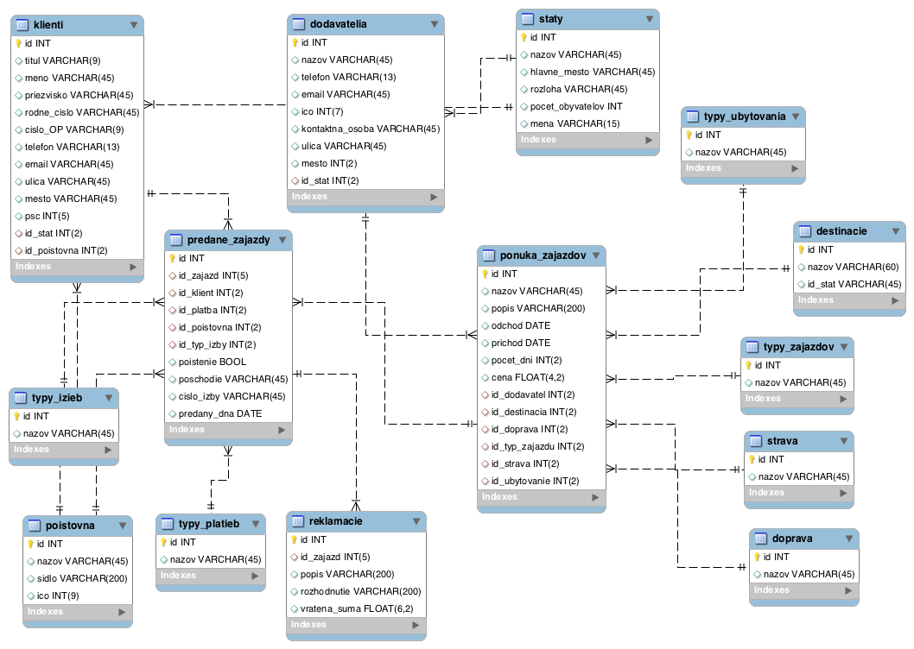

**Konceptuálny model**

Na data existuje viac urovni pohladu. Najvyssia uroven je uroven analytickych konceptov, kam patri aj konceptualna schema a teda konceptualny datovy model. Nizsia uroven pohladu je uroven implementacnych konceptov kam patri databazove schema. Konceptualny pohlad sa zaobera modelovanim reality a nie je ovplyvnena buducimi prostriedkami riesenia (E-R model, Class diagram). Je najvyssou urovnoiu abstrakcie.